|  |  |  |
| --- | --- | --- |
|  | **Instituto de Engenharia de Sistemas e Computadores (INESC) de Coimbra**  **Tutorial – Nível Iniciante** |  |

Programar o robô por blocos

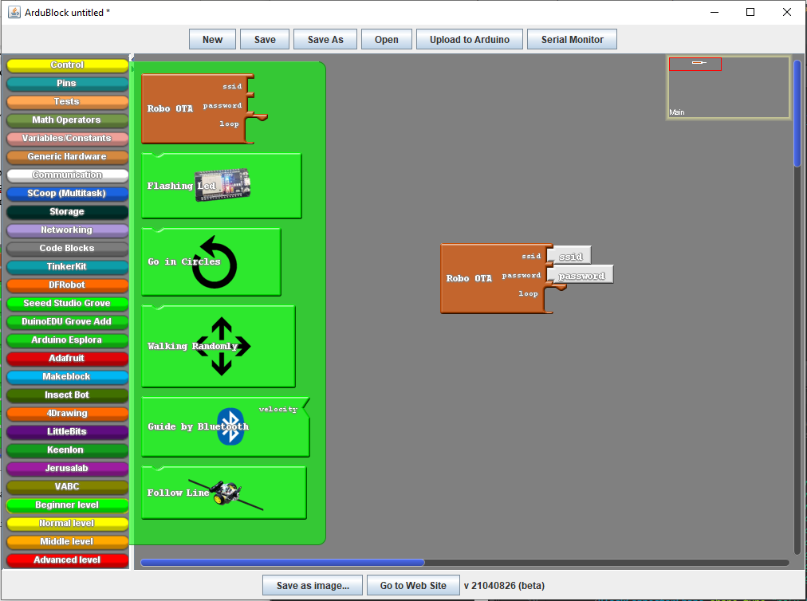

Alunos:

Abel Teixeira - 2180522

Samuel Lourenço - 2180356

Docente: Luís Conde

Carlos Neves

Ano letivo: 2019/2020

**Índice**

**Abrir o ArduBlock** 2

**Guia básico do ArduBlock** 3

**Nível Iniciante (Beginner level)** 4

1. Bloco “Fashing Led” 4

2. Bloco “Go in circles” 5

3. Bloco “Walking Randomly” 5

4. Bloco “Guide by Bluetooth” 6

5. Bloco “Follow Line” 6

# **Abrir o ArduBlock**

Se já tens o ArduBlock aberto pode saltar este passo e passar para o Nível Iniciante.

Caso ainda não tenha, comece por abrir o Arduíno IDE.

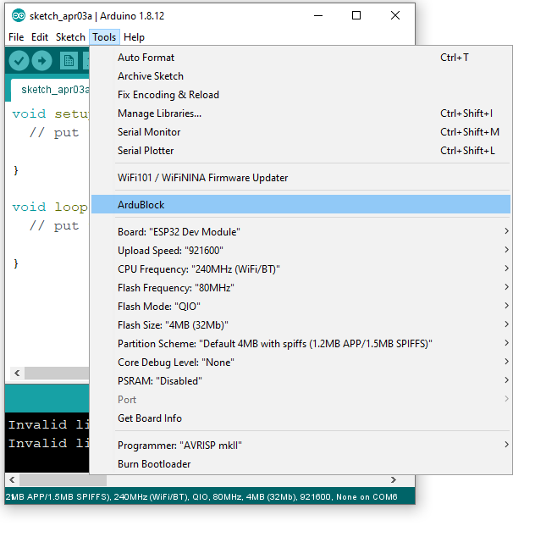

No Arduíno IDE clique “Tools” 🡺 “ArduBlock” e já tem ao ArduBlock aberto proto para contruir o programa.

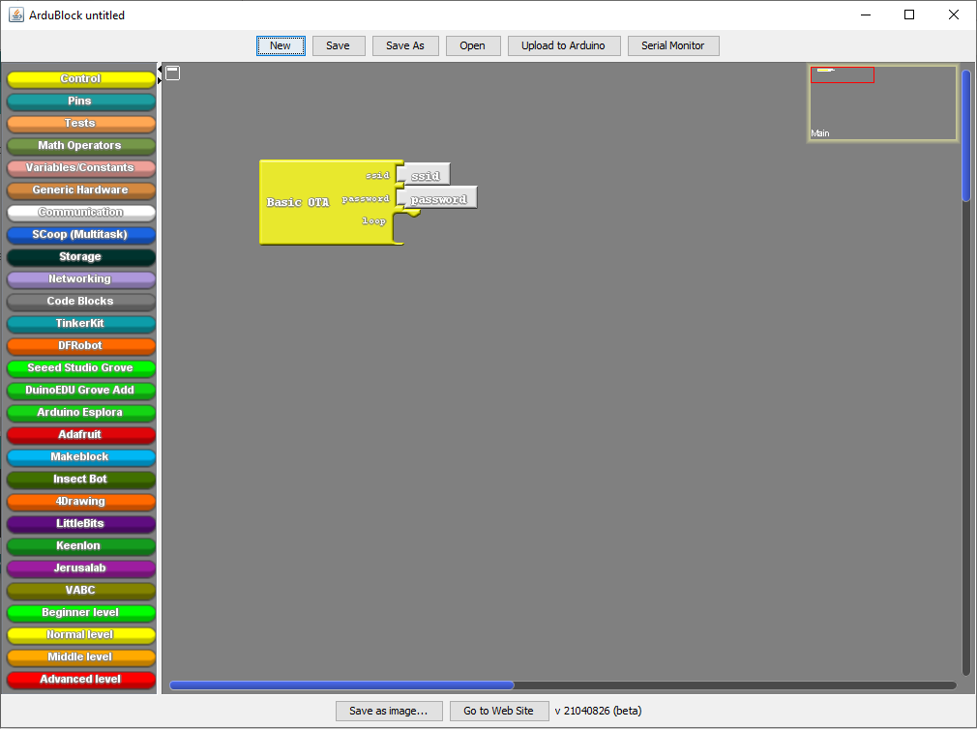

# **Guia básico do ArduBlock**

Este guia é para encenar o funcionamento básico do ArduBlock para o utilizador. Saber como utilizar e o nome de cada ferramenta.

O botão “Upload to Arduíno” converte o programa de blocos para linguagem C++ no Arduíno IDE.

O botão “Open” abre o programa que guardaram.

Os botões “Save” e “Save as” guarda o vosso programa onde o colocarem.

No botão “New” abre um novo ArduBlock.

O botão “Serial Monitor” aber uma janela onde mostra valores o que nós enviarmos para lá.



O botão “Go to Web Site” reencaminha-te para o site do ArduBlock, este link: <http://blog.ardublock.com/> .

O botão “Save a image…” tira uma foto ao teu programa e guarda onde indicar.

Nesta coluna mostra as várias abas. Que ao clicar nelas mostra os blocos que tem dentro de cada uma.

Nós vamos começar por utilizar as 4 últimas abas.

Este retângulo mostra o vario espaço livre que tem para fazer o programa

Para eliminar algum bloco que não queiram basta arrentá-lo para cima da coluna das abas e largar e ele é eliminado do espeço de trabalho como pode ver na figura abaixo.

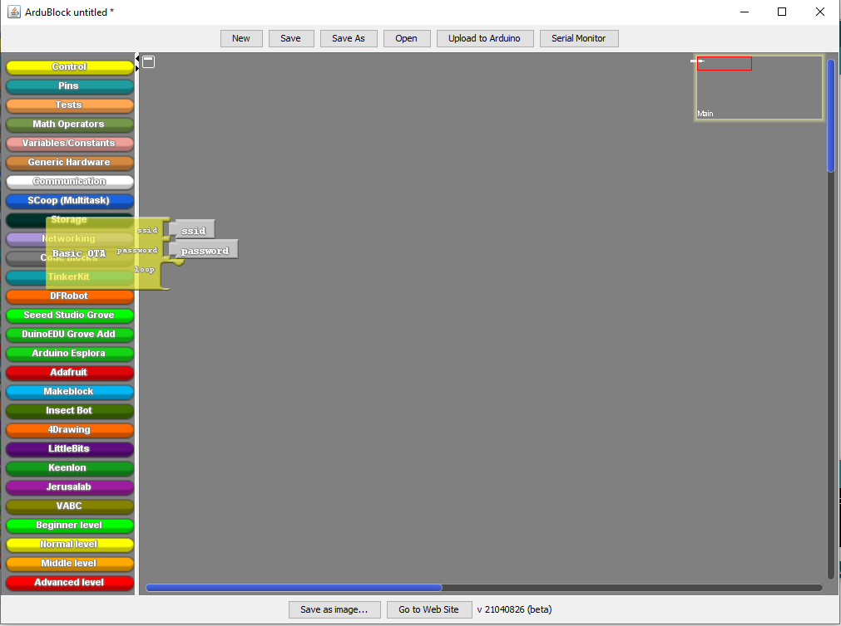

# **Nível Iniciante (Beginner)**

Neste nível basto só colocar um bloco no loop do bloco “Basic OTA”.

Caso não esteja ligado ao ESP32 com o cabo micro USB e queira ligar do wifi. Tem de clicar no bloco branco “ssid” e colocar o nome da internet e no bloco “password” colocar a passe da internet. Fica a comunicar com o ESP32 sem fios, sem esquecer da alimentação dele.

1. Bloco “Fashing Led”

Neste primeiro bloco verde vai fazer piscar o led azul que está ligado no pino 2. O objetivo é fazer piscar o led é para saber se o ESP32 está a comunicar por wifi. Para isso tem de abrir a aba verde com o nome “Beginner level” e arrastar o bloco “Fashing Led” para dentro do loop do bloco “Basic OTA”. Como podem ver na figura abaixo.

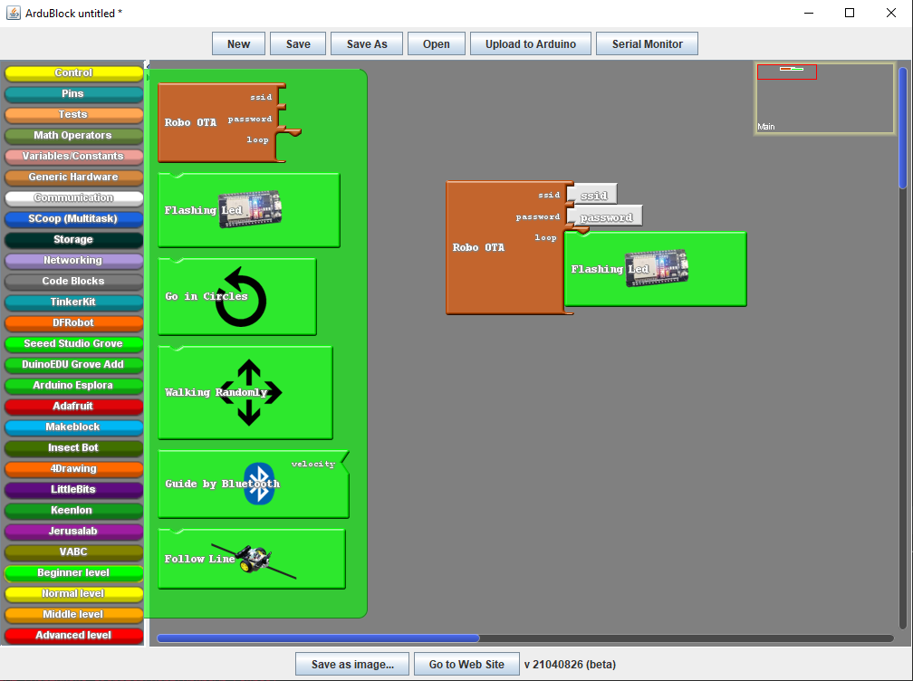

Não se esqueçam de colocar o “ssid” e a “password”. Depois clique no botão “Upload to Arduíno” que vai converter o programa que fizemos para a linguagem C++ no Arduíno IDE e envia para o ESP32. Que vais fazer piscar o led.

1. Bloco “Go in circles”

No segundo bloco verde o robô vai andar a roda. O objetivo é saber se as rodas estão bem ligadas. Para isso basta só colocar o bloco “Go in circles” no loop retirando o loco anterior.

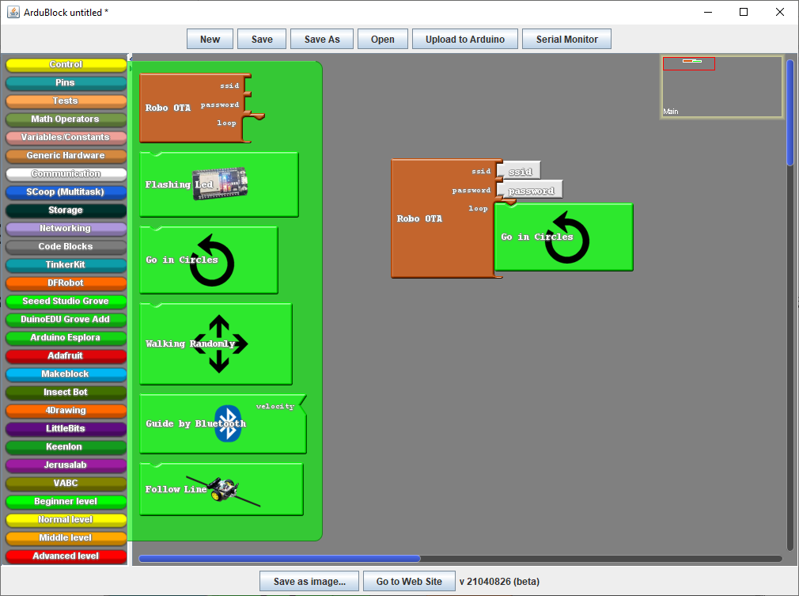

1. Bloco “Walking Randomly”

No terceiro bloco verde o robô vai andar aleatoriamente. O objetivo é saber se tá tudo bem ligado e as ordens do ESP32 (avançar, recuar, esquerda, direita e parar) estão a ser recebidas. Para isso basta só colocar o bloco “Walking Randomly” no loop retirando o loco anterior.

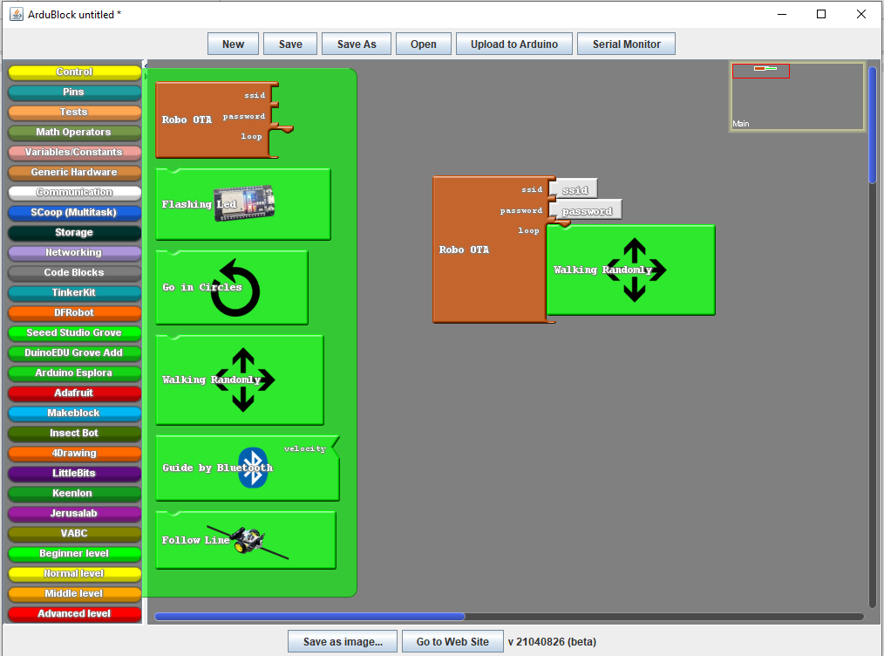

1. Bloco “Guide by Bluetooth”

No quarto bloco verde tem de tirar o bloco “Robo OTA” substituindo pelo bloco “Guide by Bluetoth” e defenir a velocidade de 0 a 255.

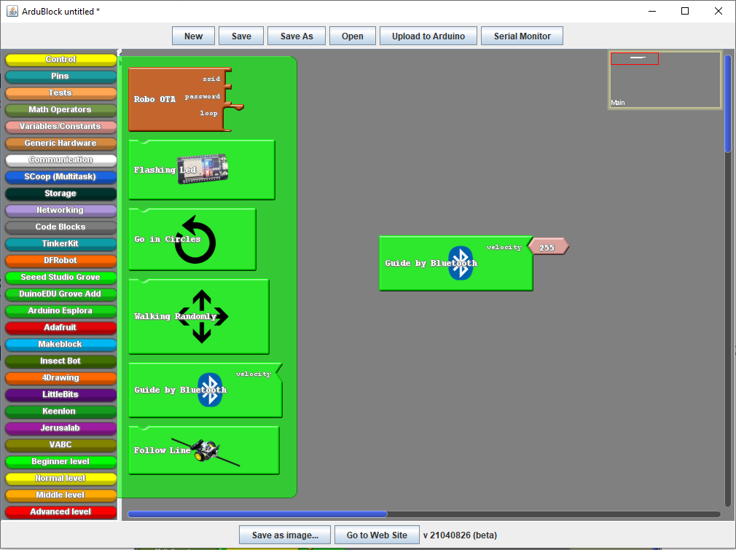

## Bloco “Follow Line”

No quinto bloco verde o robô vai seguir a linha preta basta só colocar o bloco no loop e colocar o robô em cima da linha e ele vai seguir.

